Z czego składa się egzamin na mysliwego?
Jeśli jesteś początkującym myśliwym lub zastanawiasz się nad rozpoczęciem tego sportu, koniecznie sprawdź poniższą treść, która omówi egzamin na myśliwego.

Jak wygląda egzamin na myśliwego?
W poniższym artykule postaramy się omówić i zdefiniować egzamin na myśliwego. Coraz częściej wiele osób, decyduje się na uprawianie sportu strzeleckiego. Znaczna część ludzi odczuwa potrzebę uzyskania odpowiednich umiejętności, w zakresie strzelectwa. Aby móc zrealizować powyższy plan, należy zapoznać się z wieloma formami prawnymi, regulującymi takie aktywności, ale także przejść przez różne etapy egzaminów oraz testów myśliwskich.

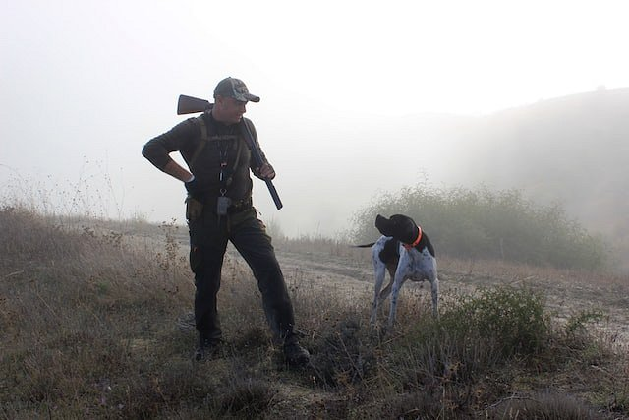
Wymagania przystąpienia do egzaminu
Aby móc wziąć udział w egzaminie na myśliwego, należy spełnić kilka podstawowych wymogów, związanych z naszą osobą. Przede wszystkim musimy być osobami pełnoletnimi, które przez okres swojego życia nie miały problemów z prawem, czyli nie były karane. Należy także posiadać potwierdzenie obywatelstwa polskiego, jeżeli planujemy uczęszczać na polowania w Polsce. Natomiast ostatnim wymogiem ściśle określonym przez prawo, jest potwierdzone doświadczenie, nabywane podczas stażu w kołach łowieckich, które są fundamentem dla zostania myśliwym.

O czym warto pamiętać?
Jeżeli posiadamy już minimalny staż w kole łowieckim i spełniamy każdy z powyższych wymagań, możemy z łatwością przystąpić do testów. Egzamin na myśliwego jest dosyć złożony i składa się z wielu etapów. Możemy rozdzielić je na egzaminy ustne, pisemne oraz ćwiczenia praktycznie. Egzamin strzelecki jest bardzo ważny, ponieważ potwierdza nasze umiejętności z zakresu posługiwania się bronią palną. Warto jednak podkreślić, iż sam egzamin nie jest wcale taki łatwy dlatego, aby go zdać z pozytywnym wynikiem, należy dobrze się do niego przygotować.

